桃園市107年度閩南文化嘉年華活動實施計畫
107.10.07教務處訂定
壹、緣起
桃園市自103年12月25日升格，持續推動本土教育文化，在課程研發、教材編撰、舉辦本土教育活動…等方面，多年來已有具體成效。今為深化學生學習成果,傳承閩南傳統文化，特舉辦閩南文化嘉年華活動，以擴大本土教育教學成效，讓學生在這片幸福的土地上，落實做中學、玩中學等體驗學習成效，培養莘莘學子之鄉土情、關懷心，並將動態語言學習成效提供研究參考資料。
貳、依據
一、教育部補助直轄市縣(市)推動國民中小學本土語實施要點。
二、教育部國民及學前教育署107年4月13日臺教國署國字第1070031467B號函辦理。
三、桃園市推動國民中小學本土教育計畫。

- 目標
一、強化本土語言教學與活動，傳承祖先的本土語言文化。
二、透過嘉年華活動，讓本土教育的學習能與日常生活相結合。
三、配合學校課程計畫之實施，據以發展學校本位課程，建立學校特色。
四、擴大本土教育資源中心的功能，輔導親師生認識閩南文化，涵養本土情懷。

肆、實施原則
一、教育性原則-佈置本土文化走廊，提供良好學習情境，讓親子有效學習。
二、發展性原則-採嘉年華方式，讓親師生能寓教於樂，愉快的學習說本土語言。
三、參與性原則-結合社會資源，邀請志工及地方耆老協助，活化社區親子互動模式。
四、彈性化原則-舉辦時間利用周末假日，以免影響親子上班和上課的實施。

伍、實施內容
一、嘉年華活動內容以闡揚閩南文化為主軸，涵蓋：美食DIY、文化闖關、認識閩南文化及生活起居用具、童謠、童玩製作等，由師、生及家長參加。
二、活動內容涵蓋動靜態，設計闖關活動，由地方耆老、志工、老師們擔任講師及引導活動進行。
三、本土教育資源中心與本土文化走廊設置以長期性考量，放置各種閩南文化古器物，無法擺實物者，以視聽媒體播放，並開放參觀；嘉年華部份則配合節令、童玩，如冬至、春節、端午節、中秋節..等，規劃相關活動。
四、學生活動中心辦理本土歌謠及音樂表演，邀請校內外藝文團體演出本土音樂和歌謠，養親師生瞭解並欣賞本土藝文之美。
陸、辦理單位
一、主辦單位：桃園市政府教育局
二、承辦單位：桃園市西門國民小學
三、協辦單位：桃園市西門國小家長會
柒、辦理方式
一、107年11月15日(週四)前本土教育資源中心及本土文化走廊布置完成。
二、107年11月9日(週五)10：30-12：00（暫訂）於桃園市政府，107年11月10日(週六)10：30-12：00（暫訂）於桃園市政府於八德廣豐新天地，辦理弦樂四重奏.木管五重奏宣傳「桃園市閩南文化嘉年華在西門國小」宣傳活動，宣傳時間約30～60分鐘。
三、107年11月17日（週六）上午8時起舉行嘉年華活動(活動流程附件二)，邀請本校學生家長暨地方耆老、社會人士等約900人次參加（另上網公告邀請全市親師生約500名參加）報名表（如附件一）。若遇到雨天則移至本校學生活動中心及雨天走廊辦理。
四、本土教育資源中心與本土文化走廊布置加強維護，供長期使用以建立學校發展特色。
捌、經費來源
一、由市府教育局全額補助，並依學校會計程序辦理。
二、各項器材使用後存本土教育資源中心長期使用。
- 預期效益
一、透過本土教育資源中心與本土文化走廊的佈置，可使本土教育資源中心的設施更充實。
二、透過活動舉辦，強化親師生聯誼並認識閩南文化，更可讓親子由活動中快樂學說閩南語。
三、語言的學習與生活經驗相結合，且能寓教於樂，效果必能更彰顯。
四、透過本土教育資源中心示範，期能帶動他校以活動結合生活的方式，來教導親子重視本土文化。
玖、本計畫呈請市府教育局核可後實施之，修正時亦同。

(附件一)
桃園市107年度閩南文化嘉年華活動報名表

參加學校： （國中/小）
承辦人職稱/姓名：
聯絡電話：

編號 | 班 級 | 學生姓名 | 家長姓名 | 備 註

煩請各校承辦人將參加本研習之家長與學生名單，於107年11月7日前傳真至西門國小教務處。傳真號碼：3347248 聯絡電話：3342351-21
（附件二）桃園市107年度閩南文化嘉年華活動流程表

活動日期：107年11月17日(週六)
活動地點：桃園市桃園區西門國小

辦理方式 | 活動項目 | 日期 | 時間 | 召集人 | 負責人員 | 活動地點
1 | 簽 到 | 11月17日 | 08:00-08:40 | 輔導主任  尹玉藍 | 家長會代表  輔導室成員 | 大門口
2 | 開幕式表演  本土歌謠、音樂表演、本土劇團演出 | 11月17日 | 08:10~10:20 | 教務主任  林建碩  學務主任  簡美芳 | 教務處成員  學務處成員 | 學生活動中心
3 | 校長、長官、貴賓致詞及  頒獎典禮 | 11月17日 | 09:10~09:30 | 教務主任  林建碩 | 教務處成員  郭芳秀老師  王瑞雲老師 | 學生活動中心
4 | 木偶劇團表演 | 11月17日 | 08:50~10:20 | 教務主任  林建碩 | 教務處成員  郭芳秀老師  王瑞雲老師 | 學生活動中心
5 | 親子闖關活動-  謎猜、俗諺介紹、諺語疊疊樂、藝閣文化體驗、氣球教學、親子套圈圈、美食DIY、與木偶留影..等共10關 | 11月17日 | 10:20-11:50 | 學務主任  簡美芳 | 學務處成員  魏永豊老師 | 西門國小  內操場  一樓教室
6 | 闖關獎品兌換 | 11月17日 | 11:00-12:30 | 輔導主任  林建碩 | 志工  何蓓茵 | 門口穿堂
7 | 本土教育資源展-  古器物文物展、本土文化走廊展覽、本土語言讀物及其他相關文物展 | 11月17日 | 10:20-15:00 | 總務主任  劉興杰 | 教務處成員  李菁芬老師 | 本土教育  資源中心
 | 活動場地整理 |  |  |  | 全體人員

（附件三）
桃園市西門國小107年度閩南文化嘉年華-本土藝文表演節目
出場序 | 名 稱 | 曲 目 | 演出單位 | 演出時間 | 備 註
1 | 弦樂團.管樂五重奏表演 | 蘭陽組曲 | 西門音樂班  楊思音老師 | 10’  08:10~08:20 | 40人
2 | 男生獨唱 | (1)挑戰  (2)內山姑娘要出嫁 | 歌唱紅人榜演出-柳宏霖同學 | 10’  08:20~08:30 | 舞台上表演.分開幕前演出和開幕後演出.  準備伴唱CD
3 | 鼓樂震閩南 | 擊鼓響雲霄 | 西門俐靈太鼓團 | 5’  08:30~08:35 | 20人
4 | 直排輪溜龍 | 活力溜龍好身手 | 西門直排輪社團 | 10’  08:35~08:45 | 10-15人
5 | 合唱團表演 | 閩南風情組曲 | 西門合唱團  王瑞雲老師 | 10’  08:45~08:55 | 50人
6 | 閩南語相聲表演 | 民俗對口相聲 | 兒童說唱藝術團 | 10’  08:55~09:05 | 3人
7 | 民俗舞蹈表演 | 電音三太子 | 西門家長會  簡忠信會長 | 10’  09:05~09:15 | 15人
8 | 新興閣掌中劇團 | 民俗掌中戲 | 新興閣掌中劇團 | 55’  09:15~10:10 | 15人
9 | 民俗扯鈴表演 | 風鈴動天下 | 桃園市北門國小 | 20’  10:10~10:30 | 內操場&開場隨即開始闖關30人

（附件四） 107年度本土教育嘉年華闖關活動

闖關項次 | 活動項目 |  | 活動地點
1 | 本土歌謠及音樂表演  本土劇團 |  | 學生活動中心
2 | 汽球教學 |  | 101教室
3 | 捏麵人《預約場次》 |  | 102教室
4 | 剪紙藝術《預約場次》 |  | 103教室
5 | 中國結《預約場次》 |  | 105教室
6 | 童玩《預約場次》 |  | 106教室
7 | 謎猜暨俗語教學 |  | 107教室
8 | 樂拼玩諺語 |  | 內操場
9 | 親子玩廚藝《預約場次》 |  | 內操場
10 | 新興閣掌中劇團合影 |  | 活動中心
11 | 本土資源中心展 |  | 本土教育資源中心
12 | 民俗表演體驗 |  | 學生活動中心
13 | 傳統美食區1-  爆米香 |  | 內操場
 | 傳統美食區2-  油飯 |  | 內操場
 | 傳統美食區3-  炒米粉 |  | 內操場
 | 傳統美食區4-  造型餐包 |  | 內操場
 | 傳統美食區5-  冷飲區 | 內操場 |  | 內操場
*闖關12關通過6關核章後,可至美食區任選2樣食用(每一張闖關卡至多2人可食用)
*領獎時將闖關卡收回,每一張卡限領獎品乙份

桃園市西門國小107年度閩南文化嘉年華-場地配置

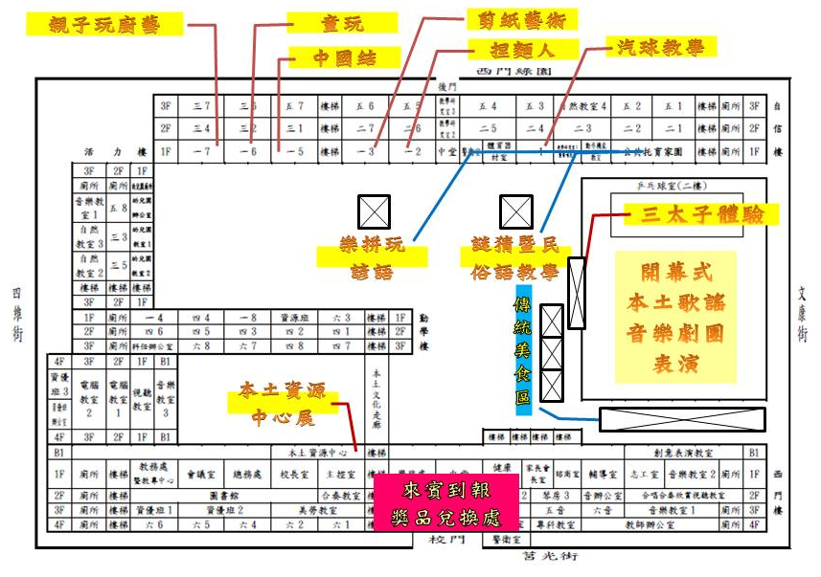

桃園市西門國小107年度閩南文化嘉年華-活動中心舞台設計

第7個演出節目:
新興閣掌中劇團(固定式)
觀  眾  席 |  | 第1個演出節目:弦樂合奏  第2個演出節目:獨唱  第3個演出節目:活力溜龍好身手  第4個演出節目:合唱團表演  第5個演出節目:閩南語相聲表演  第6個演出節目:民俗舞蹈表演  第8個演出節目:民俗扯鈴表演 | 觀  眾  席
來 賓 席

觀 眾 席

